Тасшалқар ауылының жалпы орта білім беретін мектебінің
мектепшілік шахмат олимпиадасының өткізіліуі
жайында қорытынды есебі
№ | аудан атауы | аудан бойынша мектепшілік шахмат олимпиадасына қатысқан мектептер саны | Мектепшілік шахмат олимпиадасына қатысқан барлық сыныптар | Мектепшілік шахмат олимпиадасына қатысқан оқушылардың жалпы саны | Жарыстың фотоматериалдары
1. | «Ақмола облысы білім басқармасының  Біржан сал ауданы бойынша білім бөлімі  Тасшалқар ауылының жалпы орта білім беретін мектебі»  коммунальдық мемлекеттік мекемесі | 1 | 4 | 12 | 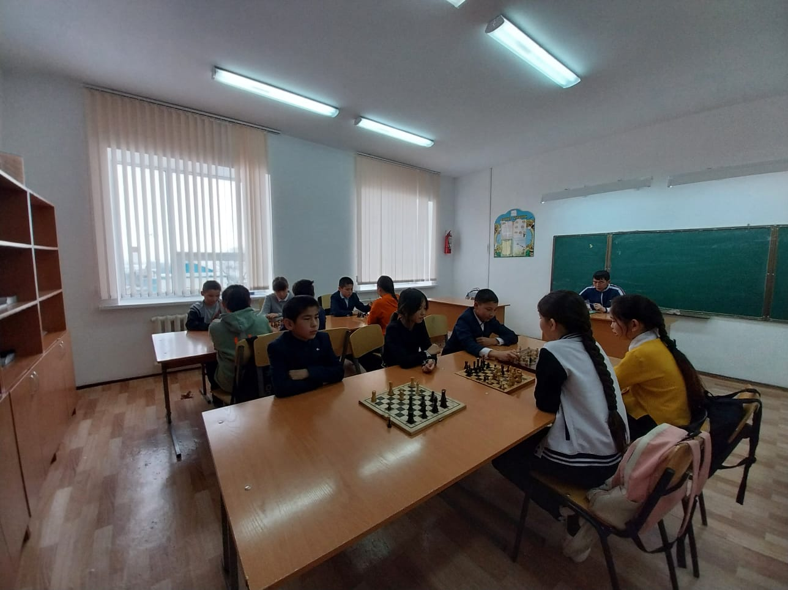
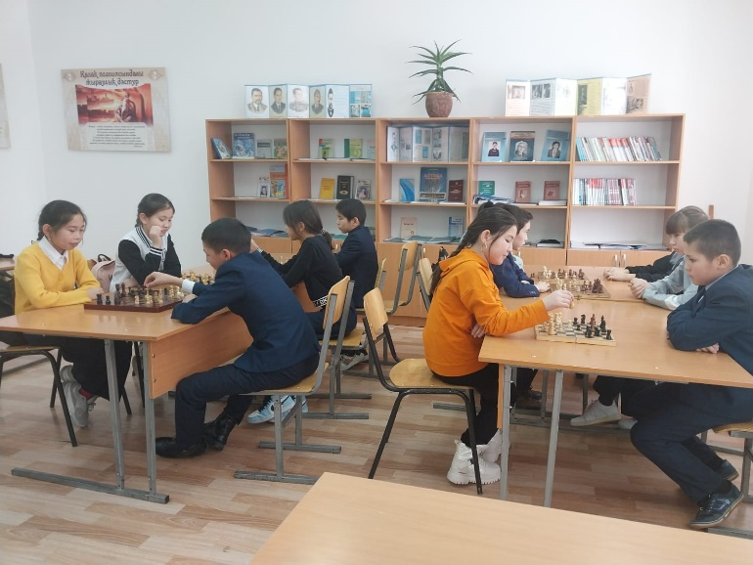
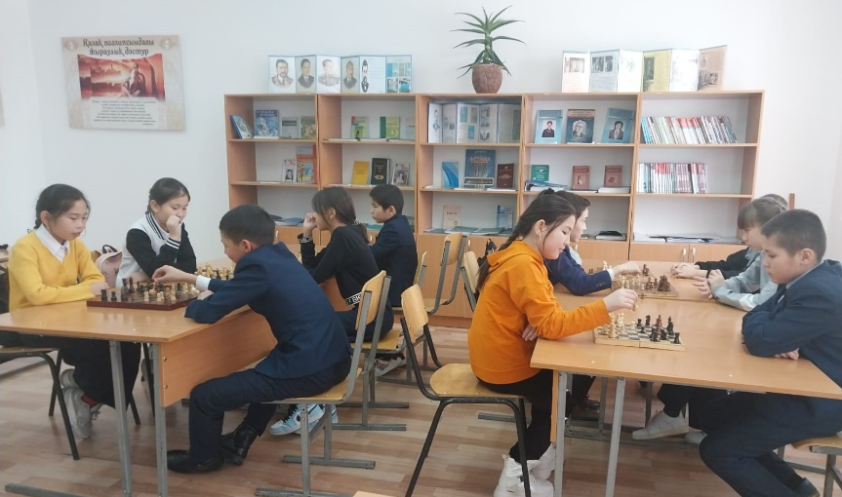

Жаттықтырушы мұғалім: Женисхан А.

Мектеп директоры: Кожахметтов К.Б.

